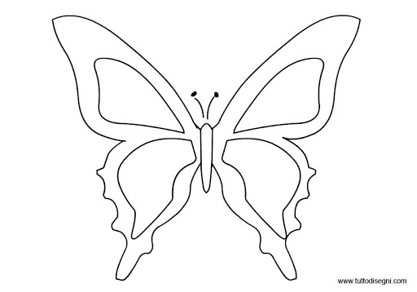
Riproduci il disegno della farfalla utilizzando la simmetria. Puoi aggiungere altre forme e colorare poi a piacere con la tecnica delle matite colorate.

